第五章 分析力学
本章要求（1）掌握分析力学中的一些基本概念；（2）掌握虚功原理；（3）掌握拉格朗日方程；（4）掌握哈密顿正则方程。
第一节 约束和广义坐标
一、 约束的概念和分类
加于力学体系的限制条件叫约束。
按不同的标准有不同的分类：
按约束是否与时间有关分类：稳定约束、不稳定约束；
按质点能否脱离约束分类：可解约束、不可解约束；
按约束限制范围分类：几何约束（完整约束）、运动约束（不完整约束）。
本章只讨论几何约束（完整约束），这种约束下的体系叫完整体系。
二、广义坐标
1、自由度
描述一个力学体系所需要的独立坐标的个数叫体系的自由度。
设体系有n个粒子，一个粒子需要3个坐标（如x、y、z）描述，而体系受有K个约束条件，则体系的自由度为（3n-K）
2、广义坐标
描述力学体系的独立坐标叫广义坐标。例如：作圆周运动的质点只须角度用θ描述，广义坐标为θ，自由度为1，球面上运动的质点，由极角θ和 描述，自由度为2。

第二节 虚功原理

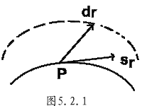
本节重点要求：①掌握虚位移、虚功、理想约束等概念；②掌握虚功原理。
一、实位移与虚位移
质点由于运动实际上所发生的位移叫实位移；在某一时刻，在约束允许的情况下，质点可能发生的位移叫虚位移。
如果约束为固定约束，则实位移是虚位移中一的个；若约束不固定，实位移与虚位移无共同之处。例如图5.2.1中的质点在曲面上运动，而曲面也在移动，显然实位移 与虚位移 不一致。
二、理想约束
设质点系受主动力 和约束力 的作用，它们在任意虚位移中作的功叫虚功。
若约束反力在任意虚位移中对质点系所作虚功之和为零，则这种约束叫理想约束。光滑面、光滑线、刚性杆、不可伸长的绳等都是理想约束。
三、虚功原理
1、文字叙述和数学表示：
受理想约束的力学体系，平衡的充要条件是：作用于力学体系的诸主动力在任意虚位移中作的元功之和为零。即
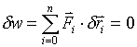 （1）
适用条件：惯性系、理想不可解约束。
2、 推论
设系统的广义坐标为q₁，……，q_{a}，……，q_{S}，虚位移可写为用广义坐标变分表示的形式：
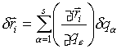
定义： 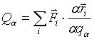称为相应于广义坐标q_{a}的广义力，则虚功原理表述为：理想约束的力学体系平衡的充要条件为质点系受的广义力为零，即：
（2）
3、用虚功原理求解平衡问题的方法步骤
一般步骤为：（1）确定自由度，选取坐标系，分析力（包括主动力、约束力）；
（2）选取广义坐标并将各质点坐标 表示成广义坐标q_{a}的函数： ；
（3）求主动力的虚功并令其为零： ，由此求出平衡条件。
[例] 见书P276 [例1]
第三节 拉格朗日方程
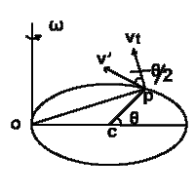
本节重点要求：（1）掌握拉格朗日方程的两种形式，方程的特点和适用条件等；（2）掌握用拉格朗日方程求解具体问题的步骤；（3）了解循环积分等概念。
一、 基本形式的拉格朗日方程
1、方程的推导
由牛顿第二定律并应用理想约束的条件 ，可以得到达朗伯——拉格朗日方程：
(1)
将坐标 的变分改成用广义坐标q₁，……，q_{S的变分}表示，即：
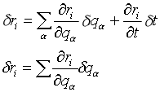
经数学运算，令 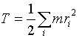（称为体系的动能）， 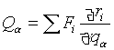（称为相应于q_{a}的广义力），则（1）式变为：
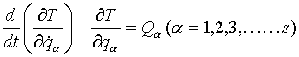 （2）
这就是基本形式的拉格朗日方程，应注意：（2）实际是一组方程。
2、方程的适用条件：理想约束。
二、保守系的拉格朗日方程
设作用于体系的力全为保守力，则广义力 可由 （V为势能）求得：
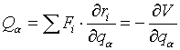
在普遍形式的拉氏方程（2）中，由于V不包含广义速度 ，可令：
（动能与势能的差）
为拉格朗日函数，则（2）式变为：
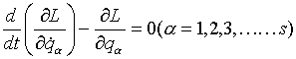 （3）
应指出（3）的适用条件为保守系，理想约束，且（3）应用很普遍。
三、应用拉格朗日方程求解问题的步骤，例
一般步骤：①画草图，确定自由度s和广义坐标q_{a}；②分析主动力 ，若为保守系，则求出势能V；若为非保守力，则计算广义力Q_{a}；③求动能T=T（ ）；④对保守系，求出L=T-V，进而代入方程（3），写出运动方程；⑤对非保守系，将T和广义力Qα代入方程（2），写出运动方程。⑥解方程，求出qα（t）。
[例1] P265 4.10题
圆环在光滑圆圈上运动，而圆圈绕垂直圆面的轴作匀角速运动，求圆环运动规律。

解：方法一：牛顿力学方法（已在第四章第三节作为举例计算）
方法二：用拉格朗日方程求解。
这是光滑圆圈且受的力只有重力和约束力，属于保守体系，可采用保守系的拉氏方程求解。
质点自由度为1，转角θ为广义坐标，广义速度为 。任一角度θ时圆环（视为质点）的动能 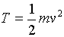，其中绝对速度v可由速度合成公式求出：
这里 （方向沿切线方向），牵连速度 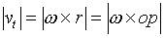，大小为 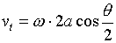，方向垂直于op。
由速度合成公式得到：
动能： 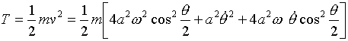
取圆平面为零势能位置，则V=0，从而L=T-V=T-0=T
代入拉氏方程（2）中：
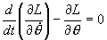，得到
四、循环积分。
若拉氏函数L中某一坐标q_{i}不出现，则该坐标q_{i}叫循环坐标，则 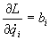（常数）， 叫循环积分。
- 哈密顿正则方程
本节不作重点要求。基本要求是：了解正则坐标、正则动量的概念和正则方程及其应用。
一、哈密顿函数
设力学体系的广义坐标为 ，广义速度为 ，则拉格朗日函数 ,定义广义动量 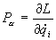，则函数 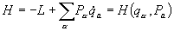叫哈密顿函数。它是广义坐标、广义动量的函数，而广义坐标、广义动量称为正则变量。
特例：对保守体系，H=T+V （动能与势能之和）
二、哈密顿正则方程
哈密顿函数满足的方程为：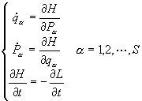
由该方程组也可探讨运动规律。方程组（1）叫哈密顿正则方程。
三、用哈密顿正则方程求解问题的步骤
一般步骤为：①确定自由度r和广义坐标 ②求动能T和势能V，写出拉格朗日函数 。③求广义动量 ，将T和V中的 换为 ， ④写出H=T+V=H（ ， ） ⑤、 写出正则方程，进而解方程。
[例]电子的运动（见书P314-316）
最后指出：拉格朗日方程和哈密顿正则方程都是分析力学中的基本方程，其作用与牛顿第二定律一样，其中拉氏方程为二阶微分方程，哈密顿正则方程为一阶微分方程，但个数比前者多一倍。

